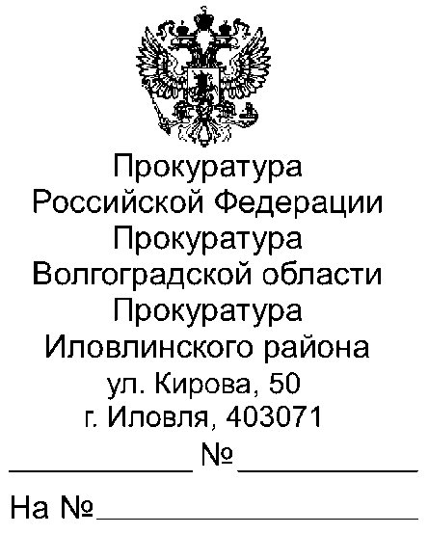

10.05.2023 40-75-2023
Всем главам Иловлинского муниципального района

Главному редактору
газеты «Донской Вестник»

Прошу опубликовать пресс релиз ««Прокурор Иловлинского района поздравил ветеранов Великой Отечественной войны с 78-й годовщиной Дня Победы», в ближайшем выпуске Вашего источника информационного издания, а также на сайте администрации поселения.
О результатах опубликования пресс-релиза с приложением документов, подтверждающих его размещение, прошу сообщить в наш адрес в срок не позднее 30.05.2023 (на электронный адрес chekunova.ilovprok@mail.ru).
«09 мая 2023 года, прокурор Иловлинского района Волгоградской области Фёдор Гаджимурадович Жакин навестил ветеранов Великой Отечественной войны, проживающих на территории района: Труженникова Ивана Дмитриевича, 1926 г.р., Харитонова Алексея Константиновича, 1924 г.р., Рябова Александра Георгиевича, 08.07.1926 г.р., участницу Сталинградской битвы Непогодину Таисию Ивановну, которой в сентябре 2022 года исполнился 101 год.
Во время встречи ветераны поделились с прокурором района воспоминаниями юности военных лет, рассказали о своем жизненном и трудовом пути.
Прокурор района поздравил участников ВОВ с 78-й годовщиной Дня Победы, вручил подарки и пожелал всем крепкого здоровья и бодрости духа.
Также коллективом прокуратуры района в преддверии праздника 06 мая 2023 года проведено благоустройство территории братской могилы советских воинов, погибших в период Сталинградской битвы в х. Желтухи Иловлинского района: осуществлена уборка территории от мусора, высадка цветов, покраска забора и обелиска.
Прокурор района отметил, что данные мероприятия станут доброй традицией прокуратуры района.»

Приложение: фотоматериалы.

Прокурор Иловлинского района |  | Ф.Г. Жакин
эл.подпись

